GASTOS DE CAMINO
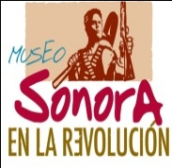
Periodo comprendido: AGOSTO 2015
Fecha de actualización: AGOSTO 2015

NOMBRE |  | CARGO | COMISIÓN | CUOTA DIARIA | VIÁTICOS | GASTOS DE CAMINO | TOTAL PAGADO
JOSÉ LUIS ISLAS PACHECO |  | DIRECTOR GENERAL | Viaje a la ciudad de México, D.F; Para atender reunión de trabajo con autoridades del Consejo Nacional para la Cultura y las Artes, el FONCA, el Seminario de Cultura Mexicana, entre otras dependencias. Del 19 al 21 de agosto de 2015. | 1,750.00 | 3,550.00 | 500.00 | 4,550.00

